Консультация для родителей:
«Возрастные особенности детей
от рождения до 7 лет»
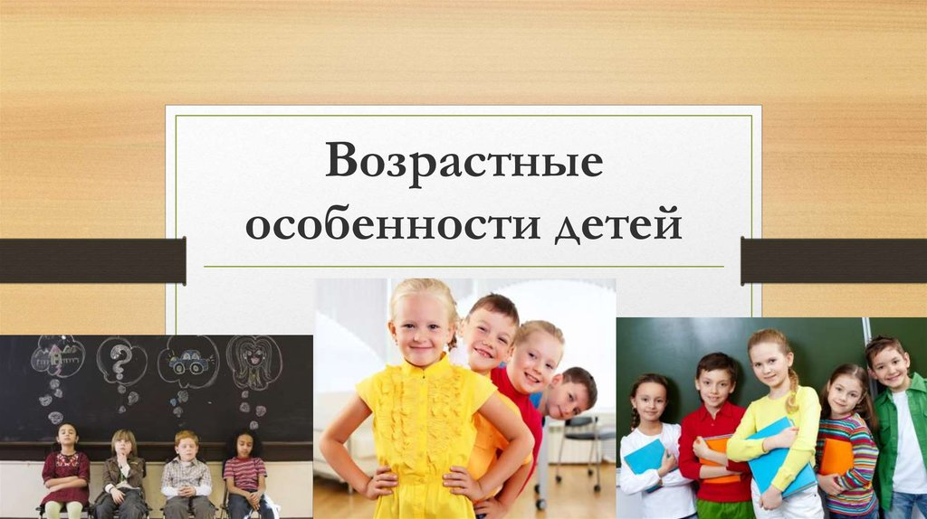

Основными детскими возрастными периодами принято считать:
- младенческий возраст (0-1 год)
- ранний возраст (1-2 года)
- дошкольный возраст (3-7 лет)
Рост и развитие ребёнка протекает неравномерно. Процесс идёт то быстрее, то медленнее, причём включает в себя периоды резких перемен, скачкообразных переломов. Каждому новому этапу может предшествовать небольшой спад. Поскольку нервная система малышей пока незрелая, то приобретение новых навыков делает их эмоционально неустойчивыми. Каждый новый освоенный этап – своего рода перелом, возрастной кризис.
Вот почему очень важно знать о возрастных особенностях ребенка, его возможностях и потребностях, а также быть готовым к изменениям в его характере или типе поведения, которые становятся особенно очевидными в период возрастных кризисов.
Кризис – это не то, что случается с "неправильно воспитанными детьми». Это то, что должно случиться с каждым ребенком для того, чтобы он мог перейти на новую ступень своего развития. В кризисе поведение ребенка меняется, и это создает для него возможность отойти от прежних моделей поведения и отношений с миром и приобрести новые модели, необходимые для дальнейшего развития. Поэтому кризисы неизбежны и необходимы, их не стоит пугаться. Важно просто знать, что происходит с вашим ребенком, и понимать, что это закономерно.
Возрастной кризис отличается от простого непослушания. Ребёнок переживает сложный этап в своём развитии, а значит и реакция родителей должна быть белее гибкой. Если вы попытаетесь сдержать активность и самостоятельность малыша, проблемы и конфликты будут только нарастать.
Проявления кризиса иногда отсутствуют, но радоваться не стоит. Это может означать, что на предыдущих этапах ребёнок не освоил какие-то важные формы деятельности, у него не развиты в полной мере какие-то психологические качества. Без кризисов не было бы и развития. Путь от одного возрастного этапа к другому лежит через кризис. Однако сроки, длительность, глубина кризиса у всех разные.
Психологи выделяют четыре критических точки в детском развитии: 1 год, 3 года, 7 лет и 13-16 лет.
Содержание кризиса первого года жизни связано с тремя моментами: началом ходьбы; становлением речи (этот процесс происходит постепенно и длится около 3-х мес.); осознанием себя как отдельного от матери существа. С первыми актами протеста и оппозиции ребёнок начинает противопоставлять себя другим, поскольку именно в этом возрасте у него происходит выделение собственного «Я» в окружающем мире.
Кризис третьего года или кризис «Я сам» начинается около 1,5 лет и заканчивается примерно в 3,5 года. Пик приходится на 2,5 – 3 года. Этот кризис характерен тем, что, ребёнок упрямится. Но упрямство – это крайняя степень проявления воли и настойчивости – качеств, очень нужных каждому человеку. Чаще всего малыш настаивает и требует не потому, что очень хочется, а потому, что ОН этого ПОТРЕБОВАЛ.
- Ребёнок капризничает. Капризность – демонстрация своей значимости для других, желание привлечь к себе интерес и внимание, это потребность проявить собственное «Я».
- Ребёнок все делает наоборот. Это негативизм, который даёт возможность ребёнку поступать по-другому, принимать свои решения, проявлять чувство «самости», иметь свои желания и чувство собственного достоинства.
-Ребёнок бывает агрессивным. Агрессия – это крайняя форма проявления самозащиты.
- Ребёнок становится строптивым, своевольным. Это означает, что малыш уже не беспомощный и стремится к независимости.
- Ребёнок бывает замкнутым. Замкнутость – неадекватная форма проявления здоровой осторожности, очень необходимого качества в жизни каждого человека.
Кротость – это значит: слабее жизненный порыв, ниже взлёт воли, боязнь действия. Меньше резких движений, экспериментов, трудных начинаний. Такой ребёнок меньше добывает фактических истин, потому больше вынужден верить и дольше подчиняться.
В этот период ребёнок очень эмоционален, раним, ревнив, злопамятен. Будьте с ним доброжелательны, терпеливы, тактичны.
Возрастная группа до года.
Для младенческого возраста характерно эмоциональное общение, которое на данном этапе является ведущей деятельностью. Все, что делает новорожденный малыш, происходит неосознанно, на инстинктивном уровне: сосет грудь или бутылочку, плачет, когда ему голодно или холодно, производит движения руками или ногами. Пройдет совсем немного, буквально несколько месяцев, и он осознанно улыбнется, скажет свое первое «агу» в ответ на мамину улыбку, целенаправленно потянется за игрушкой. Важным моментом его психического развития является не только активное функционирование зрительного и слухового анализаторов, но и самое главное взаимодействие со взрослым. Достигнув шести - восьмимесячного возраста, малыш начнет ползать и активнее исследовать окружающий мир. Теперь он уже способен устанавливать связь между словом, обозначающим предмет, и самим предметом. В его словаре появляются первые слова. К концу первого года малыш демонстрирует желание общаться с другими людьми. При чем сейчас он показывает, кто ему нравится, а кого он предпочитает избегать.
Возрастная группа 1 – 2 года.
Двухлетний малыш уже способен на самостоятельные действия: он кушает ложкой, может надеть штанишки. Ему нескучно со своими игрушками, поскольку у него уже проявляется склонность к фантазированию. Большое удовольствие доставляют ему простые групповые игры. Детки двух-трех лет очень подвижны: они бегают, прыгают, ходят на носках, могут сохранять равновесие на одной ноге. Купите малышу пальчиковые краски! Увидите, это занятие ему придется по душе.
Двухлетний малыш уже во всю «пишет» письма: оставляет на бумаге черточки, кружочки, закорючки. К трем годам «каллиграфия» совершенствуется, а рисунки становятся все более узнаваемыми. Вот солнышко, вот домик, а это – цветочек. Хвалите малыша! Пусть он видит, что смог порадовать вас. В дальнейшем это сыграет немаловажную роль и не даст малышу закрыться в себе и спрятать свои таланты.
В возрасте двух лет дети проявляют интерес к книге и печатному слову. Они с удовольствием слушают стихи, сказки, потешки. Многие из них пересказывают услышанное, иногда сочиняют сами. Правда, бывает, что некоторые малыши только сейчас начинают разговаривать и пополнять свой словарный запас. Чтобы исключить, нет ли у ребенка каких-либо нарушений развития, обратитесь к логопеду и психологу. Они подскажут, есть ли повод для беспокойства.
Возрастная группа от 3 до 4 лет.
В данной возрастной группе сохраняется непроизвольный характер основных психических процессов – внимания, памяти, мышления, а также эмоциональная лабильность и потребность в эмоциональном комфорте. Однако ведущим типом общения становится ситуативно-деловое. Это означает, что взрослый привлекает ребёнка в первую очередь как партнёр по интересной совместной деятельности. Сверстник пока мало пригоден для этой роли, поскольку ещё не вполне владеет речью, с ним трудно согласовать намерения и построить план совместной деятельности.
Взаимодействие с трёх-четырёхлетними детьми осложнено тем, что они проходят через возрастной кризис трёх лет.
Мышление детей старше 3 лет носит уже наглядно-образный характер. Это означает, что от манипулирования объектами ребёнок способен перейти к манипулированию представлениями и образами. При этом сфера его познавательной деятельности сосредоточена на реальном, предметном, непосредственно окружающем их мире. Он познаёт то, что видит перед собой сию минуту.
Важно помнить, что речь у ребёнка находится в стадии становления, поэтому педагог ещё не может полноценно использовать её как средство проверки и выявления знаний. Речевой ответ не позволяет судить о действительном уровне сформированности того или иного представления малыша, поскольку неизвестно, кроется ли проблема в несформированности представления или же речи.
Возрастная группа от 4 до 5 лет.
Непроизвольность психических процессов сохраняется у детей и на пятом году жизни. Однако важнейшими новообразованиями являются два: завершение в основном процесса формирования активной речи и выход сознания за пределы непосредственно воспринимаемой действительности.
Взрослый теперь представляет интерес в первую очередь как источник увлекательной и компетентной информации. Общение носит внеситуативно-деловой характер.
Кризис 3 лет остался позади, дети стали более эмоционально устойчивыми, менее капризными. Они начинают проявлять интерес к своим сверстникам как к партнёрам по игре. Мнение сверстника приобретает особую значимость. Поэтому желательно организовать формы взаимодействия детей, предполагающие сотрудничество, а не соревнование. Никогда не сравнивайте ребёнка с другими детьми и не ставьте их в пример: «Посмотри, какой Вася молодец, а ты….». Это травмирует детей, занижает их самооценку. Сравнивать необходимо самого ребёнка сегодняшнего с ребёнком, каким он был ещё вчера. Отрицательная оценка, если она неизбежна, может прозвучать только в ситуации индивидуального общения, когда её никто кроме ребёнка, не слышит.
Мышление по-прежнему носит наглядно-образный характер.
Средний возраст совершенно особый по отношению, как к предыдущему, так и к последующему. Самым эффективным способом сделать информацию привлекательной для ребёнка 4 – 5 лет является «одушевление». В этом возрасте, как ни в каком другом, дети с удовольствием слушают волшебные сказки.
Возрастная группа (5-6 лет)
К пяти годам он должен иметь представление об обратимых и необратимых процессах, отличать ситуации, в которых произошло изменение какого-либо признака или количества, от ситуаций, в которых количество (или признак) остались неизменными. Например, при переливании воды из широкого низкого сосуда в узкий и высокий количество её не изменяется, хотя внешне может показаться, что в высоком сосуде воды больше.
Содействует общему психическому развитию активизация воображения. В этом возрасте воображение является основой для решения простейших арифметических задач, а также устного счёта в пределах десятка. Благодаря ему, формируется геометрическая интуиция, появляется возможность решения простейших геометрических задач. Воображение – это важнейшая высшая психическая функция, которая лежит в основе успешности всех видов творческой деятельности человека, в том числе и взрослого. Сензитивный период развития воображения – это именно дошкольный возраст. Вместе с тем долгое время обучение детей строилось на основе действия ребёнка по образцу, воспроизведения модели, предлагаемой взрослым. При этом подходе творческая сила воображения уже к 8 годам гаснет, и развитие творческого потенциала ребёнка бывает очень затруднено. Поэтому взрослые должны научиться ценить в дошкольнике не способность делать по указанию или образцу то, что предлагает взрослый, а придумывать свои собственные планы, формировать замыслы и реализовать индивидуальное воображение во всех видах деятельности.
Математика требует переводить абстрактные понятия в зрительные образы, визуализировать их. Развитию этой способности содействует, в частности, знакомство с беспредметным, абстрактным искусством, объектом внимания которого становятся линия, форма, цвет сами по себе. Занятия музыкой, в том числе и слушание музыкальных произведений, активизирует абстрактное мышление и воображение.
Особенность детей данного возраста – интерес и тяга к красивому, эстетически ценному. И с этим нельзя не считаться, выбирая приёмы воспитания дошкольников. Необходимо привить детям вкус к размышлению и рассуждению, поиску решений, научить испытывать удовольствие от прилагаемых интеллектуальных усилий и получаемого в виде решения проблемы интеллектуального результата. Важно, чтобы ребятам сопутствовал успех.
Возрастная группа 6-7 лет.
У детей 6-7 лет свои возрастные особенности. Став первоклассником, такой ребенок перешел на существенно новую ступень развития. Но не стоит забывать, что смена социального статуса бывшего дошкольника сказывается временно на его поведении. При правильном планировании режима дня ребенка, его подготовке к школе, при поддержке его успехов ребенку вместе с родителями удается избежать такого явления, как дезадаптация. В процессе учебной деятельности ребенок не только усваивает знания, умения и навыки, но и учится ставить перед собой учебные задачи (цели), находить способы усвоения и применения знаний, контролировать и оценивать свои действия.
Такой малыш способен запомнить ряд цифр на слух (например, 2 4 8 3 5 1 9). Нормой является, если ребенок повторит или все, или ошибется 1-2 цифрами. Также может запомнить 10 несложных слов. Например: стул, слон, мяч, пол, мыло, соль, шум, рука, весна, сын. После первого прослушивания ребенок должен вспомнить не менее 5 слов, после 3-4 прочтений взрослым – 9-10. Многие дети этого возраста самостоятельно читают текст и передают его содержание. В этом возрасте ребенок имеет представления о природе и ее явлениях. Пополняет запас географических знаний (о городах и странах, реках, морях и озерах, о планетах). Знает профессии людей, виды спорта.

